Мәктәпкә хәзерлек төркемендә “Бүлмә гөлләре” дигән темага проект

Зиятдинова Гульшат Ванситовна
I квалификацион категорияле тәрбиячесе

Актуальлелек. Традиция буенча көзен бүлмә гөлләрен күчереп утыртабыз, бу эшкә балалар да тартылалар һәм актив катнашалар. Эш барышында балаларда күп төрле сораулар да туа: “Ни өчен бу гөлнең яфраклары кызгылт, ә бу яфракның төсе ачык яшел?”, “Бу гөлнең исеме ничек?”, “Безнең өйдә дә мондый чәчәк үсә”. Күп балалар бүлмә гөлләрен танымыйлар, исемнәрен атый алмыйлар. Күбесе гөлләр яхшы үссен өчен нәрсәләр кирәклеген, аларны тәрбияләү серләрен әйтеп бирә белми иде. Шулай итеп, бу проектны тормышка ашыру теләге барлыкка килде.
Проектның максаты:
- Белем бирү:
- Балаларның бүлмә гөлләре турындагы белемнәрен киңәйтү;
- Бүлмә гөлләрен тәрбияләү кагыйдәләрен үзләштерергә ярдәм итү;
- Алган белемнәрен практикада куллану теләге булдыру;
- Табигатьтәге сезонлы үзгәрешләрне күзәтүне дәвам итү.
- Тәрбияви:
- Балаларның дөньяга карашларын киңәйтү, табигатьне сакларга, аңа карата мәрхәмәтле һәм игътибарлы булырга өйрәтү;
- Туган ягыбызны ярату, аның белән горурлана белү һәм хөрмәт хисләре тәрбияләү.
- Үстерелешле:
- Фикерли, уйлый белү сәләтләрен үстерү;
- Бәйләнешле сөйләм осталыгын арттыру, чагыштыра белү сәләтләрен үстерү;
- Төркемләп эшли белергә, бер-берләрен тыңлый, аңлый һәм үз фикерләрен әйтә белергә өйрәтү.

Проектның бурычлары:
- Табигать почмагында үсеп утырган бүлмә гөлләрен танырга өйрәтү;
- Гөлләрне карарга-үстерергә өйрәтү;
- Балаларның кызыксынучанлыкларын арттыру;
- Барлык тереклек дөньясына сак караш тәрбияләү;
- Табигать почмагын баету;
- Проектны тормышка ашыру эшчәнлегенә ата-аналарны да җәлеп итү.

Үткәрү вакыты: 2012 елның декабрь ае.

Проектның этаплары:
- Проектның максатын кую, проблеманы билгеләү.
- Проектның план-схемасын төзү.
- Кирәкле материаллар туплау.
- Проект белән эшләү.
- Нәтиҗә ясау.

Материал: табигать почмагындагы гөлләр, чүпрәкләр, лейка, кечкенә көрәк, таякчык, су сиптергеч, “Бүлмә гөлләре” альбомы, гөл рәсемнәре һәм исемнәре.

Көтелгән нәтиҗә:
- Балалар табигать почмагында теләп эшлиләр;
- Балаларны бүлмә гөлләре белән таныштыру өчен шартлар яхшыра;
- Балалар гөлләр турында күп шигырьләр беләләр;
- Балаларга куркыныч гөлләр турында мәгълүмат бирелә;
- Балаларның бүлмә гөлләре белән кызыксынулары арта.

Проектның эш планы

Проектның  этаплары | Үткәрү  срогы | Үткәрелгән  чаралар | Максат | Кемнәр  катнаша
1 этап.  2 этап  3 этап | 1нче атна  2нче-3нче  атна  4нче атна | 1.“Бүлмә гөлләре” темасына тест-сораулар.  2. Шөгыль: «Бүлмә гөлләре дөньясы”.  3.”Түгәрәк өстәл артында”.  4.Ата-аналар почма-гына проект темасына язмалар, хәбәрләр элү.  5.Информация, күрсәтмә материал, дидактик әсбаплар, кирәкле атрибутлар җыю.  1.“Бүлмә гөлләре ни өчен кирәк?”, “Әгәр гөлләр булмаса?”, “Гөлләрнең төзелеше” дигән темаларга әңгәмәләр үткәрү.  2. Шөгыльләр: “Бел-мәмешкә булыша-быз”, “Гиппеаструм гөле белән танышу”,  “Гөлләр үстерәбез”.  (1,2 рәсемнәр)  3.Бүлмә гөлләре турында китаплар, энциклопедия, иллюстрацияләр карау.  4.Башка группалар-ның табигать почмак-ларына экскурсия.  5.Суга һәм балчыкка яран гөле ботаклары утырту.  6. Гөлләр турында шигырьләр өйрәнү.  (1 кушымта)  7. “Ничек дөрес?” – әңгәмә үткәрү.  (3-7 рәсемнәр)  8. “Минем яраткан гөлем” дигән темага сөйләү өчен инфор-мация җыю.  9. Гөлләр темасына рәсем ясау, әвәләү, кисеп ябыштыру, конструкцияләү.  10. Акция: “Чәчәкле гөл бүләк итәм”.  11. Бирелгән темага дидактик, сүзле, хәрәкәтле, аз хәрә-кәтле уеннар уйнау.  (8-9 рәсемнәр)  12. Сюжетлы-рольле уен: “Мин – чәчәк үстерүче”.  13. Музыка эшчәнле-ге. (10-12 рәсемнәр)  14. “Куркыныч гөлләр” дигән стенгазета чыгару.  1.”Гөлләр патшалы-гында” дигән күңел ачу чарасына әзерләнү.  2. Картотека төзү.  3.”Минем яраткан гөлем” темасына балалар әзерләгән хәбәргә нәтиҗә ясау.  4.”Бүлмә гөлләре дөньясы” дигән энциклопедия төзү.  5.Отчет. | Балаларның белем һәм күнекмәләрен тикшерү.  Проблемалы сораулар ярдә-мендә кызык-сыну уяту.  Ата-аналар белән бергәләп проектны тормышка ашыру өчен шартлар булдыру.  Ата-аналарга мәгълүмат бирү.  Белем бирү һәм практик эшчәнлек өчен  Кирәкле шарт-лар булдыру.  Балаларның бүлмә гөлләре турында нәрсә белүләрен ачыклау.  Бүлмә гөлләре турындагы белемнәрне ныгыту һәм үс-терү; гөлләр яхшы үссен өчен нәрсә кирәклеген ачыклау.  Үсемлекләр дөньясы турындагы китапларга кызыксыну уяту  Күзәтү, чагыш-тыру, нәтиҗә ясау сыйфатлары тәрбияләү.  Кайсы ботакның яхшырак үсүен күзәтү, нәтиҗә ясарга өйрәнү.  Хәтерне үстерү,  сәнгатьле сөйләү күнекмәсе булдыру.  Гөлләргә су си-бү, коендыру, тузанын сөртү күнекмәләрен ныгыту, белем-нәрне уртакла-шу.  Эзләнү эшләре алып барырга өйрәтү.  Төрле ысуллар белән үсеп утырган гөл образы ясау.  Табигать поч-магын тулылан-дыру.  Алган белем-нәрне куллана белергә өйрәтү, гөл исемнәрен ныгыту.  Алган белем-нәрне кулла-нырга өйрәтү, гөлләр үстерүгә теләк уяту.  Бу темага җыр-лар, биюләр өйрәнү, музыка тыңлау.  Балаларга агулы гөлләр турында мәгълүмат бирү.  Проект барышында өйрәнелгән шигырьләр, җырлар, уен-нар, биюләрне башкару.  Тупланган мәгълүматны рәткә салып кую.  Балаларның һәм әти-әниләрнең тырышлыгын бәяләү.  Җыелган мәгъ-лүматны алга таба да файда-лану.  Эшләнгән эшкә нәтиҗә ясау. | Тәрбияче, балалар.  Тәрбияче,  Балалар.  Тәбияче,  Балалар, әти-әниләр.  Тәрбияче.  Тәрбияче, ата-аналар.  Тәрбияче,  Балалар.  Тәрбияче, балалар.  Тәрбияче, балалар.  Тәрбияче, балалар.  Тәрбияче, балалар.  Тәрбияче, балалар, әти-әниләр.  Тәрбияче, балалар.  Балалар, әти-әниләр.  Тәрбияче, балалар, әти-әниләр.  Әти-әниләр, балалар.  Тәрбияче, балалар.  Тәрбияче, балалар.  Музыка җитәкчесе  Балалар.  Тәрбияче.  Тәрбияче,  балалар.  Тәрбияче.  Тәрбияче.  Тәрбияче.  Тәрбияче, балалар, әти-әни-ләр.

Әдәбият
- Борһанова Р.А. Туган як белән таныштыру. Казан: ИУУ РТ, 1998.
- Дрязгунова В.А. « Дидактические игры для ознакомления дошкольников с растениями» М., 1981.
- Закирова К.В., Кадыйрова Р.Ә.Гаиләдә һәм балалар бакчасында әхлак тәрбияләү. Казан ”Мәгариф”, 2005.
- Марковская М.М.«Уголок природы в детском саду», М., 1989.
- Николаева С.Н.«Юный эколог» программа. М., 1999.
- Николаева С.Н.«Методика экологического воспитания дошкольников» М., 1999.
- Рыжова Н.А.«Развивающая среда дошкольных учреждений», М., 2003.
- Серпухова В.И.«Комнатные растения», М., 1991.

1 кушымта
Бүлмә гөлләре турында шигырьләр, җырлар, уеннар

Кызыл гөлләр
З. Мансур.
Иркәләп, сөеп, яратып,
Иртән саф сулар сибеп,
Үстердек кызыл гөлләр,
Сокланып үпте җилләр.
Бергә-бергә гөрләшеп,
Гөлләр аңкып үстеләр.
Күбәләкләр аларны
Кочып-кочып үптеләр.

Әни гөлләре
Н. Гайсин.
Әни утыртты гөлләр,
Алар үсә зур булып.
Утыралар ямь биреп,
Бөтен өебез тулып.
Мин аларга су сибәм
Яки иртән, я кичен.
Әниемә булышам,
Эше азайсын өчен.
Хуш исле нәфис гөлләр,
Үсәләр биек булып.
Утыралар ямь биреп,
Бөтен өебез тулып.

Гөлләр
Л. Шакирҗанова.
Үстерде гөлләр Гөлнара,
Шундый матурлар алар.
Урамнан үтүчеләр
Бары да сокланалар.
Гөлнара үстергән гөлләр
Күмелделәр чәчәккә.
Ул аларны бүләк итеп
Алып килде мәктәпкә.

Гөлләрем
М. Разов сүзләре, В. Агапов көе.
Тамчы гөлем, яран гөлем,
Өебез бакча төсле.
Үзем үстерәм иркәләп,
Чәчәкләре хуш исле.
Әй, гөлләрем, гөлкәйләрем,
Яратыр идем кочып,
Уйнар идем арагызда,
Күбәләк булып очып.
Кояшка таба үрелә
Тәрәзәдән гөлләрем.
Сулар сипсәм, сөенәләр,
Беләм гөлләр телләрен.
Әниемнең, әтиемнең
Көтәм туган көннәрен,
Бүләк булып чәчәк аткан
Минем матур гөлләрем.

Зәңгәр чәчәк
(халык уены)
Юл читендә зәңгәр чәчәк
Якты нурлар тарата.
Безнең кызлар һәм малайлар
Зәңгәр чәчәк ярата.

Ял минуты
Болында ал, кызыл, күк зәңгәр
Бик матур чәчәкләр,
Кояшка үрелеп, (югарыга үреләләр)
Нурларын чәчәләр. (кулларын һавада болгыйлар)
Алга да иелеп, ян-якка бөгелеп (алга, ян-якка бөгеләләр)
Дусларын сәламли чәчәкләр. (кулларын һавада болгыйлар)
Шул вакыт бер матур күбәләк
Кунды да чәчәккә
Әйләнә-әйләнә биеде чәчәктә. (күбәләк булып бииләр)

Минем гөлем
Ә. Габиди.
Тәңкә карларны себереп
Тышта буран котыра,
Тәрәзә төбендә гөлем
Ал чәчәктә утыра.
Янып торган чәчәкләре
Бүлмәбезне балкыта,
Тышта январь, ә чәчәкләр
Җәй исләре аңкыта.

Бүләк
Д. Хәбибуллин.
Нәни кыз Гөлчәчәк
Салкын кыш көнендә
Чәчәкләр үстерә
Тәрәзә төбендә.
Су сибә аларга
Һәр иртә һәм кичен,
Беләмсең, ул шулай
Тырыша ни өчен?
Тиздән бит әниләр
Бәйрәме җитәчәк,
Шул көнгә зур бүләк
Әзерли Гөлчәчәк.

2 кушымта

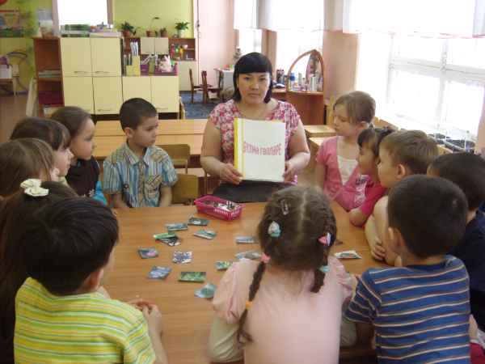 1 рәсем

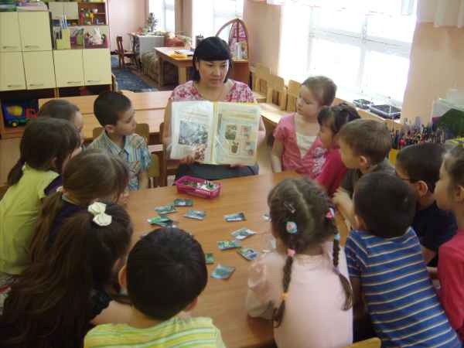 2 рәсем

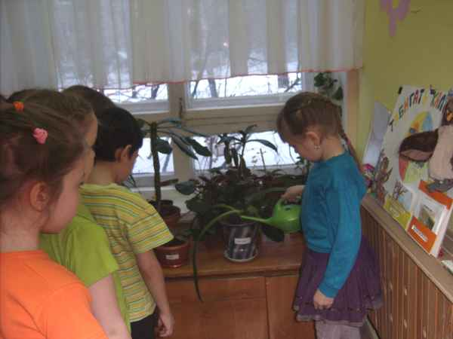 3 рәсем

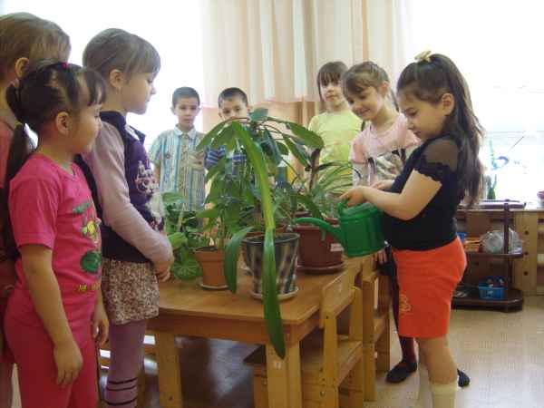 4 рәсем

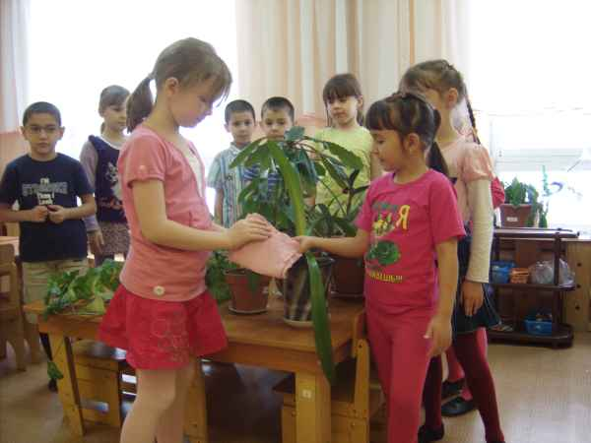 5 рәсем

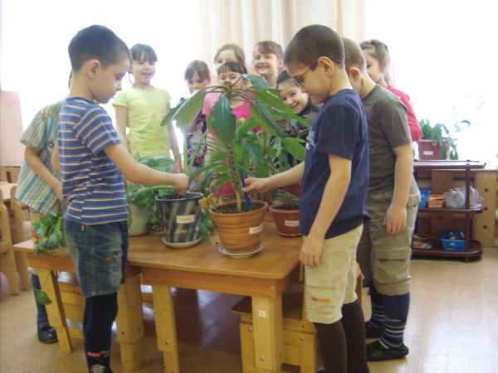 6 рәсем

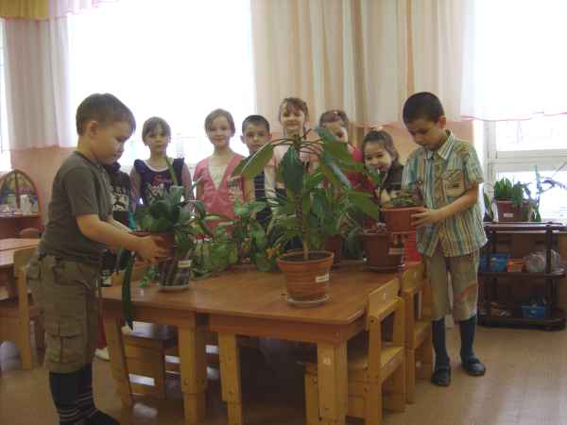 7 рәсем

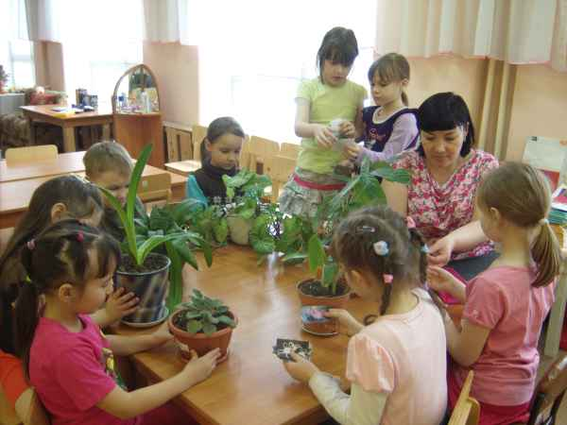 8 рәсем

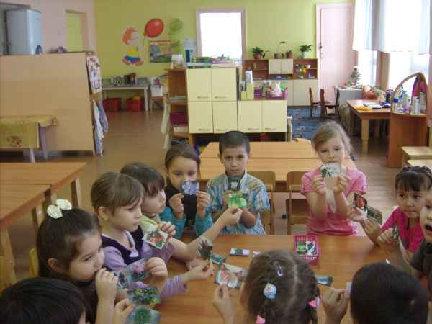 9 рәсем

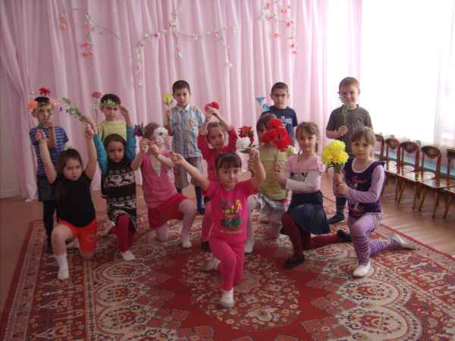 10 рәсем

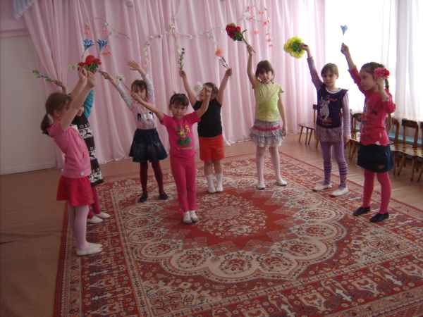 11 рәсем

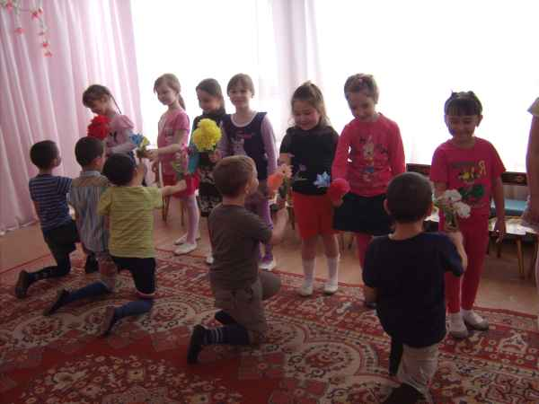 12 рәсем

